#### Informed Consent:

Добрый день! Мы приглашаем Вас принять участие в нашем исследовании. Оно посвящено изучению языка современной электронной переписки. Вам будет предоставлена коллекция переписок из мессенджеров. Мы просим Вас оценить степень дружелюбия и вежливости ответных сообщений в этих переписках по шкале от 1 до 5 (1 - очень недружелюбный и/или грубый ответ, 5 - очень дружелюбный и/или вежливый ответ).

Опрос займёт не больше 10 минут. Ответы будут доступны только исследователям и нигде не будут опубликованы.

Вся информация конфиденциальна и анонимна. Продолжая, вы подтверждаете, что Вам 18 лет или больше, Вы свободно говорите по-русски и часто используете русский язык для обмена сообщениями в социальных сетях.

Если у Вас возникнут вопросы, пожалуйста, свяжитесь по почте с Камилой Амангельдиевой по адресу [kamila.amangeldiyeva@nu.edu.kz](mailto:kamila.amangeldiyeva@nu.edu.kz)

#### Question:

Оцените степень дружелюбия и вежливости ответных сообщений в этих переписках по шкале от 1 до 5 (1 - очень недружелюбный и/или грубый ответ, 5 - очень дружелюбный и/или вежливый ответ).

#### Sample:

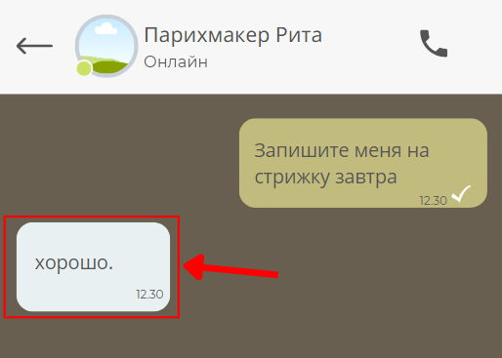

We asked in the survey a question “В какое время года вы родились?” to divide participants into 4 groups – 4 Stimuli Sets:

1. Лето - 1a 2b 3c 4d 5a 6b 7c 8d 9a 10b 11c 12d 13a 14b 15c 16d
2. Осень – 1b 2c 3d 4a 5b 6c 7d 8a 9b 10c 11d 12a 13b 14c 15d 16a
3. Зима – 1с 2d 3a 4b 5c 6d 7a 8b 9c 10d 11a 12b 13c 14d 15a 16b
4. Весна – 1d 2a 3b 4c 5d 6a 7b 8c 9d 10a 11b 12c 13d 14a 15b 16c

#### 1

1a) From a friend: Я приду сегодня

1b) From a stranger: Я приду сегодня

1c) From a friend: Я приду сегодня.

1d) From a stranger: Я приду сегодня.

1a)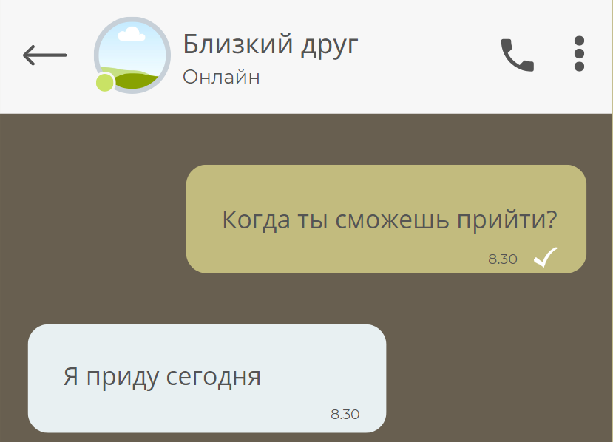

1b)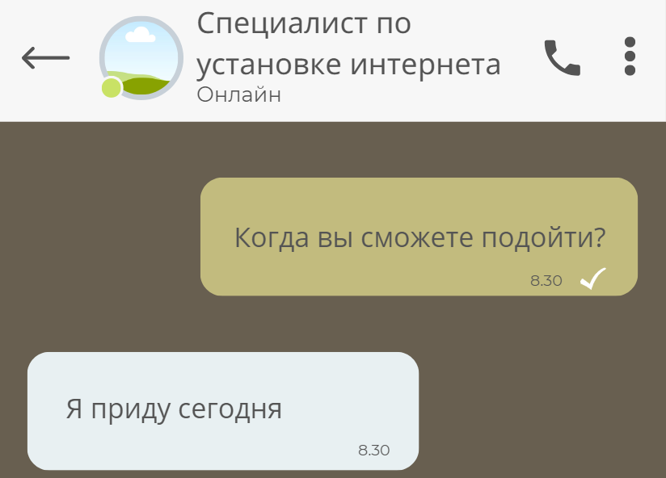

1c)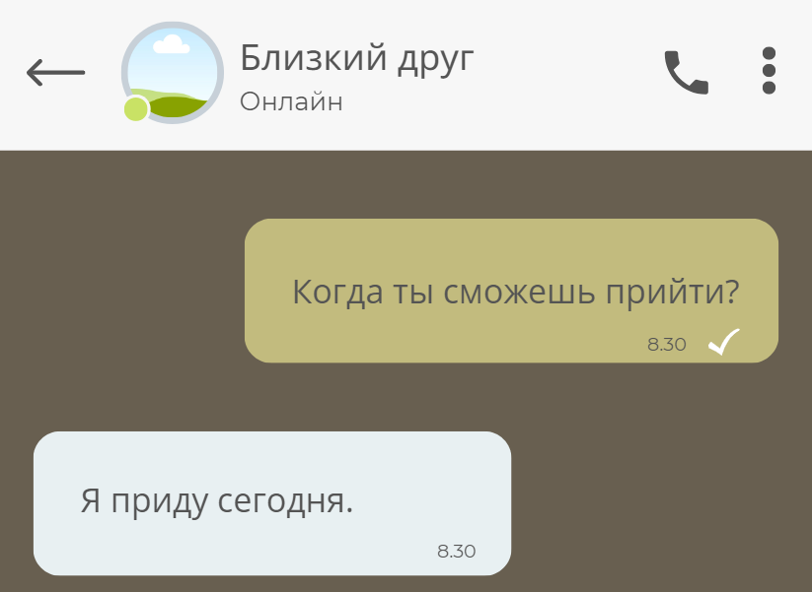

1d)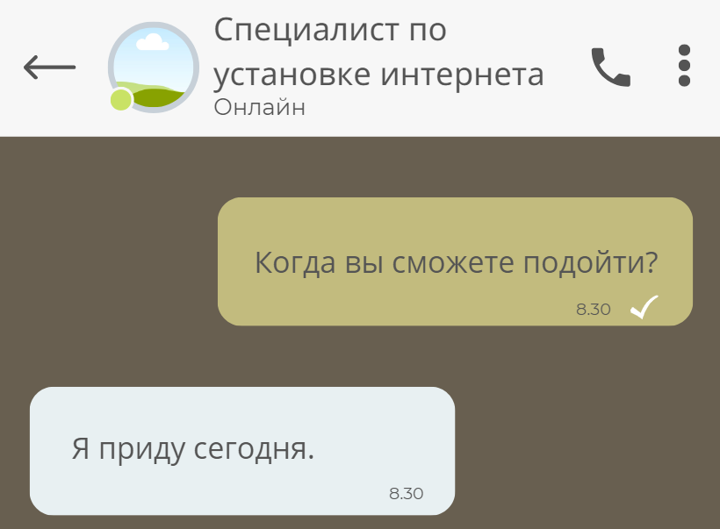

#### 2

2a) From a friend: Я сейчас в магазине

2b) From a stranger: Я сейчас в магазине

2c) From a friend: Я сейчас в магазине.

2d) From a stranger: Я сейчас в магазине.

2a)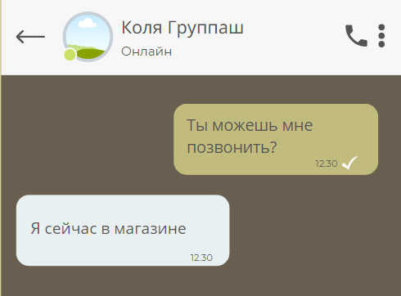

2b)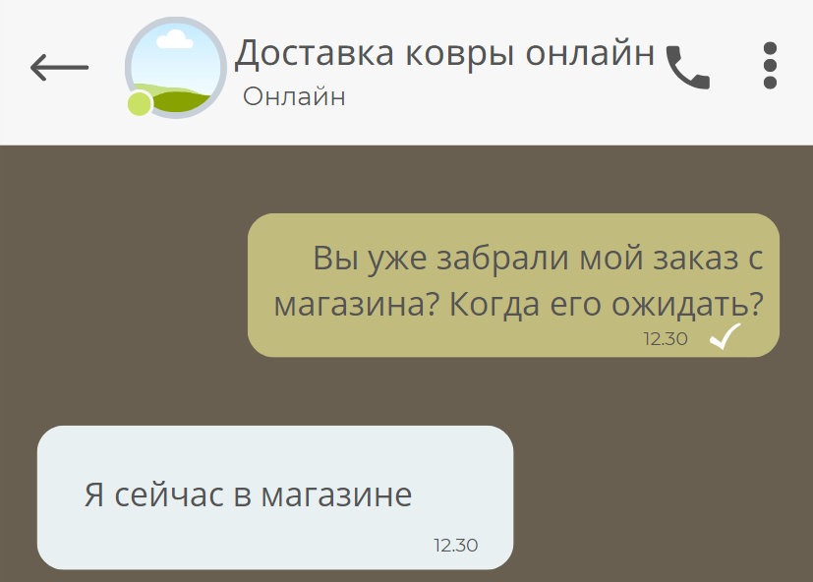

2c)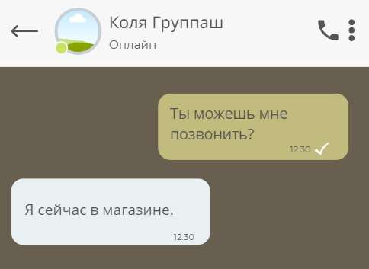

2d)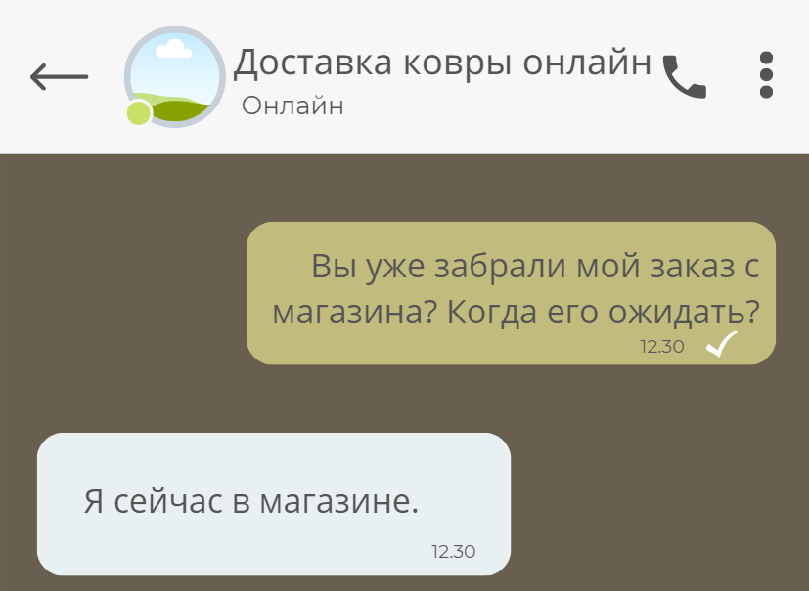

#### 3

3a) Friend: Освобожусь в 7

3b) Stranger: Освобожусь в 7

3c) Friend: Освобожусь в 7.

3d) Stranger: Освобожусь в 7.

3a)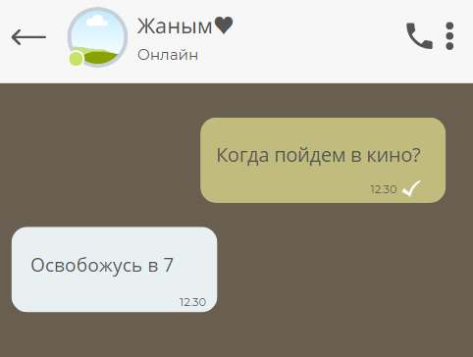

3b)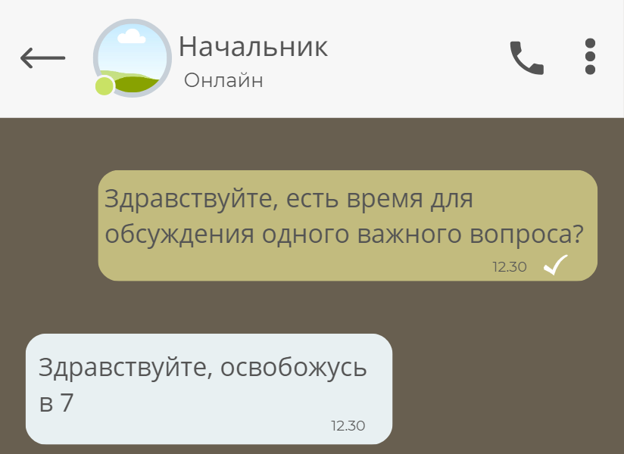

3c)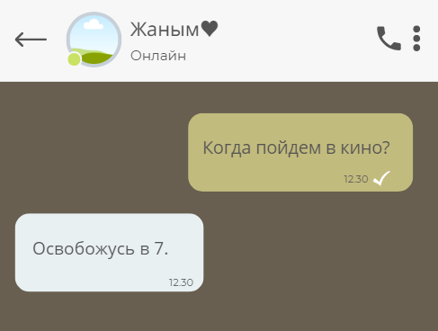

3d) 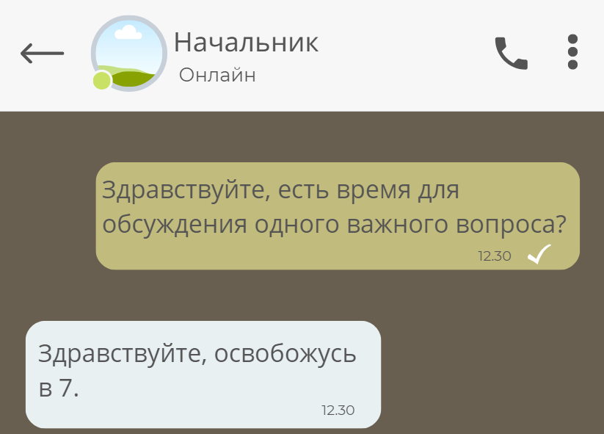

#### 4

4a) Friend: Хорошо

4b) Stranger: Хорошо

4c) Friend: Хорошо.

4d) Stranger: Хорошо.

4a) 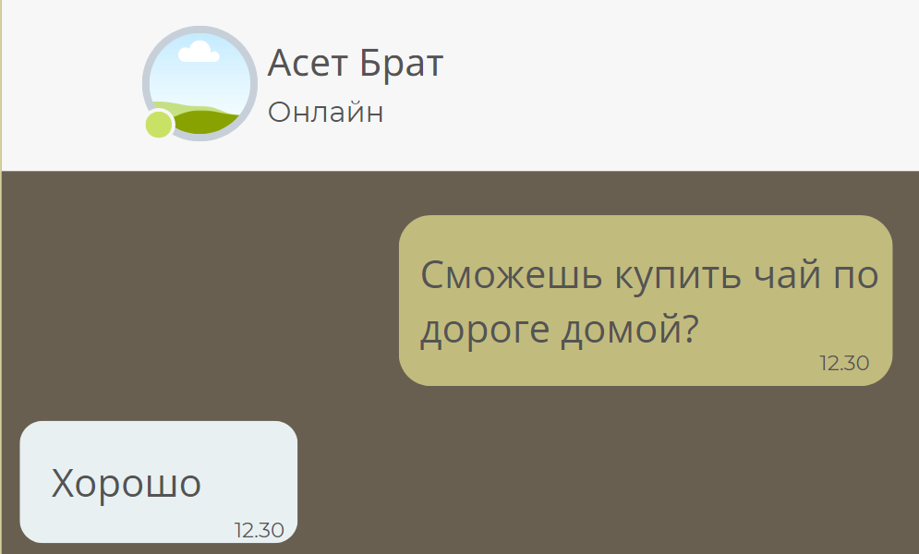

4b)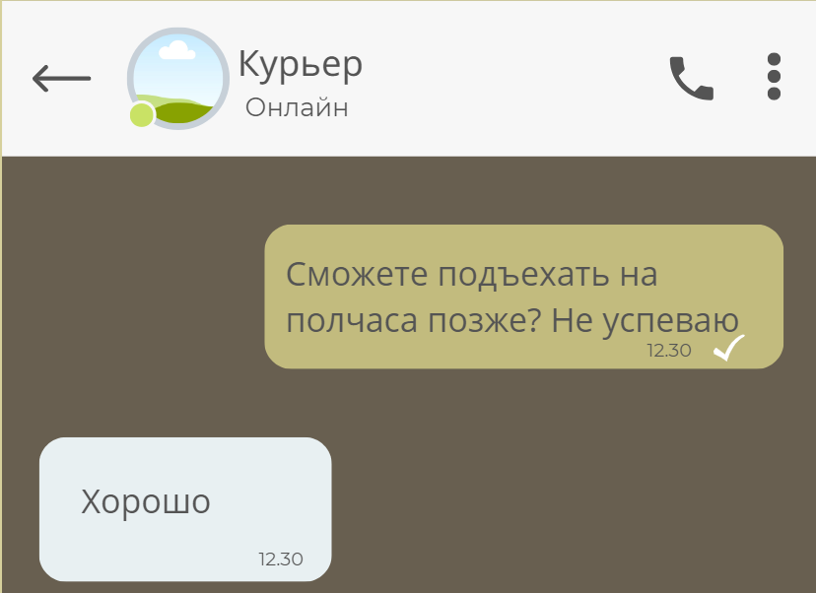

4c)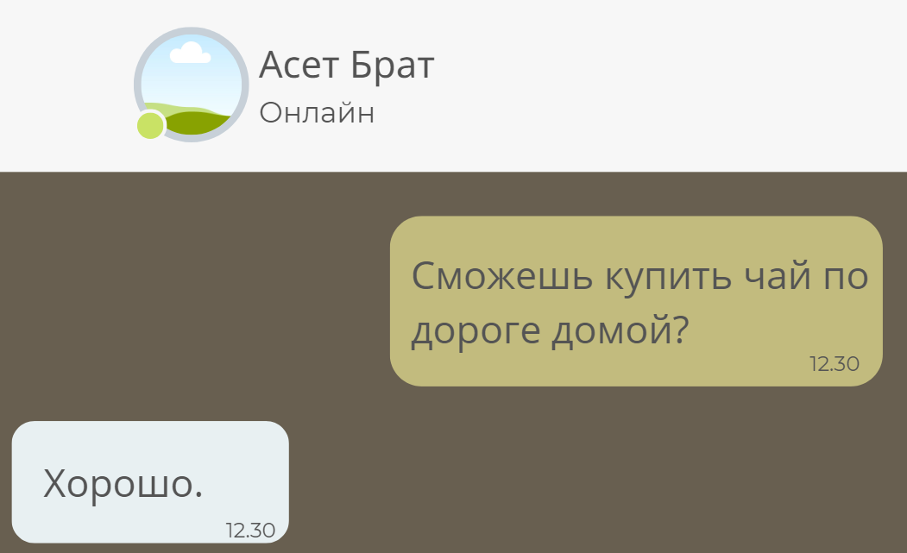

4d)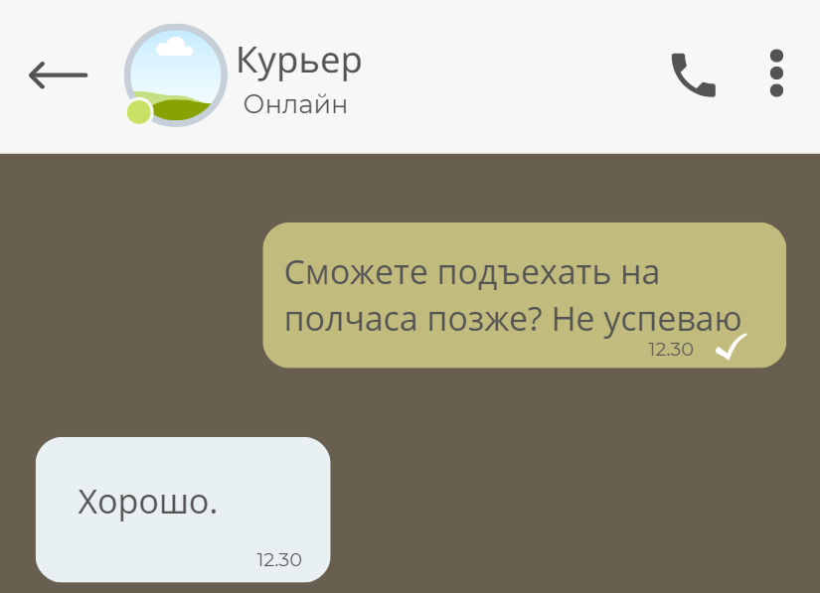

#### 5

5a) Friend: Я принес посылку

5b) Stranger: Я принес посылку

5c) Friend: Я принес посылку.

5d) Stranger: Я принес посылку.

5а

5а)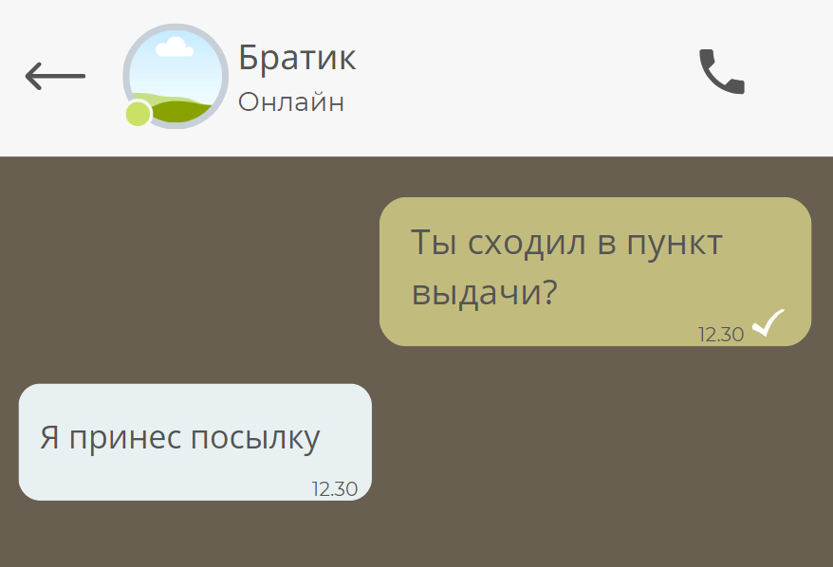

5b)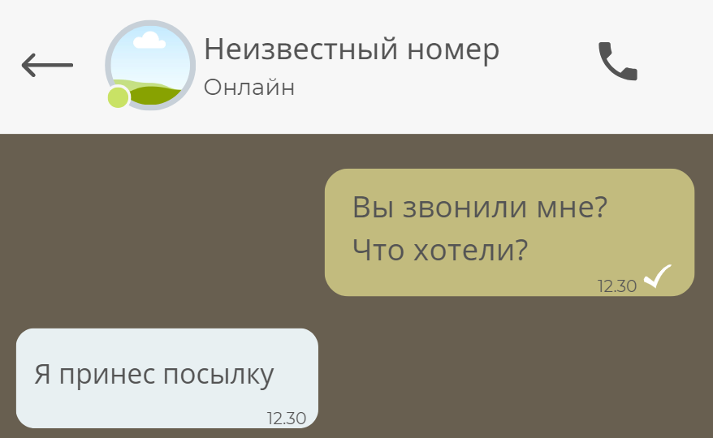

5c)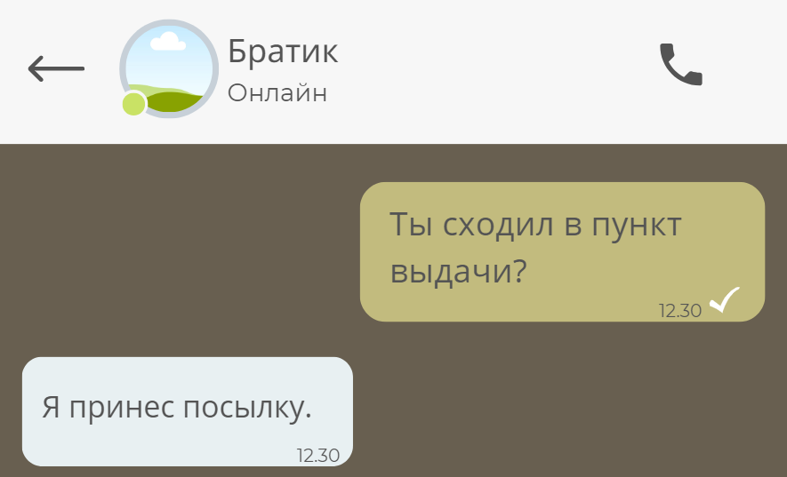

5d)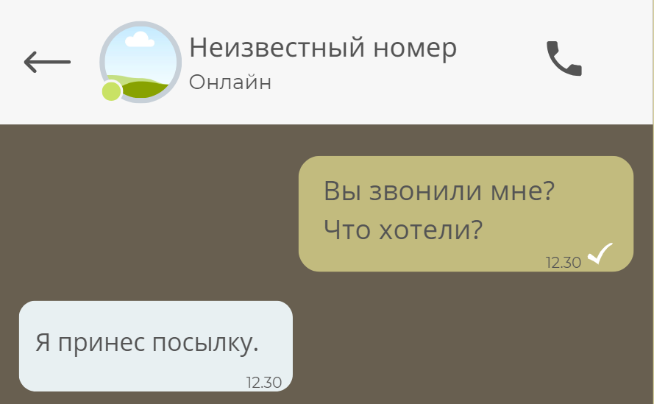

#### 6

6a) Friend: Я ей позвоню

6b) Stranger: Я ей позвоню

6c) Friend: Я ей позвоню.

6d) Stranger: Я ей позвоню.

6a)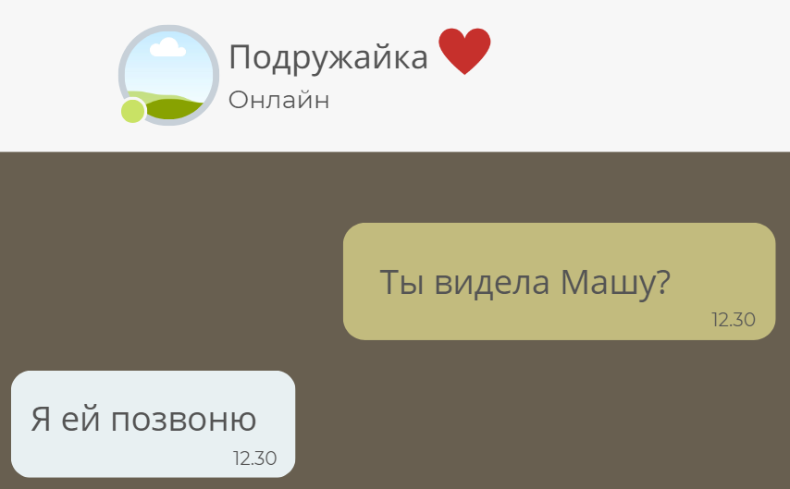

6b)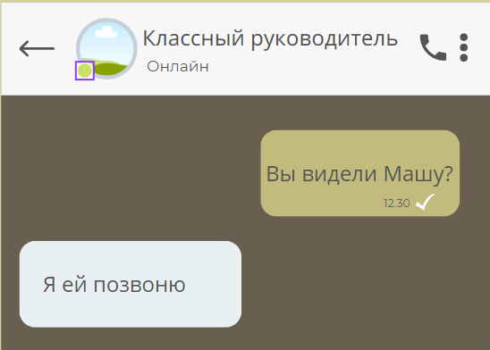

6c)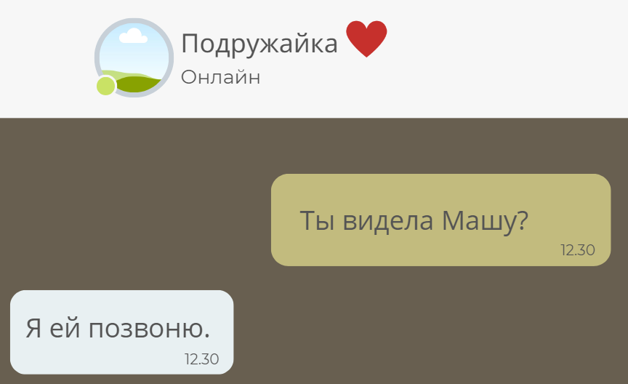

6d)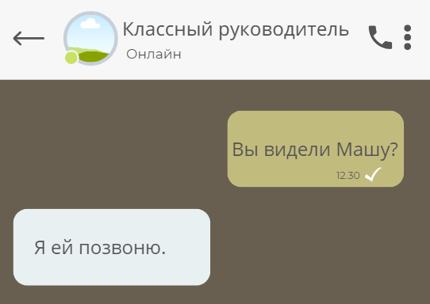

#### 7

7a) From a friend: Я на совещании

7b) From a stranger: Я на совещании

7c) From a friend: Я на совещании.

7d) From a stranger: Я на совещании.

7а)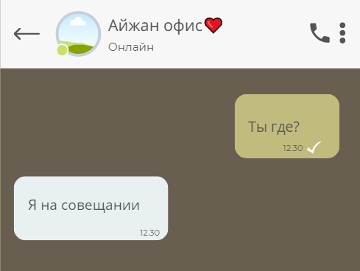

7b)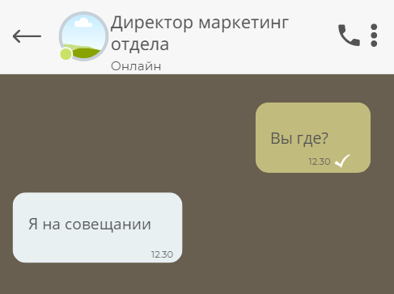

7c)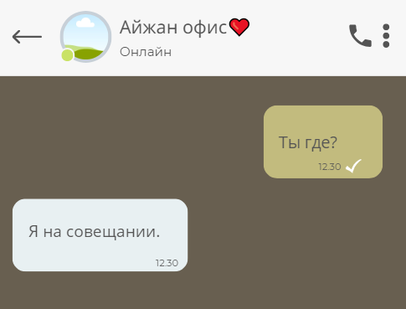

7d)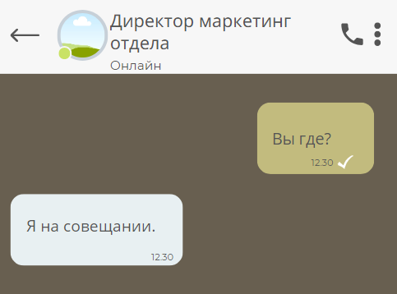

#### 8

8a) From a friend: У нее новый аккаунт

8b) From a stranger: У нее новый аккаунт

8c) From a friend: У нее новый аккаунт.

8d) From a stranger: У нее новый аккаунт.

8a)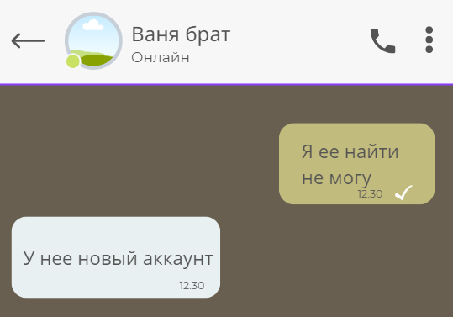

8b)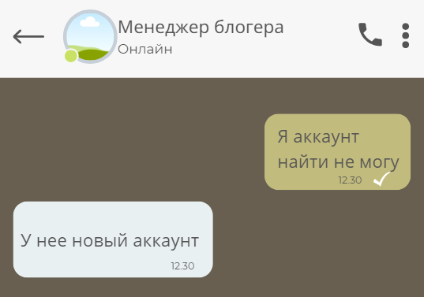

8с)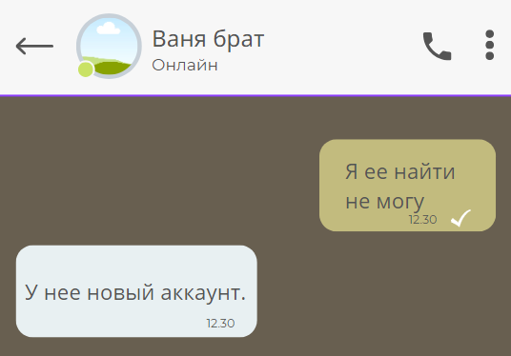

8d)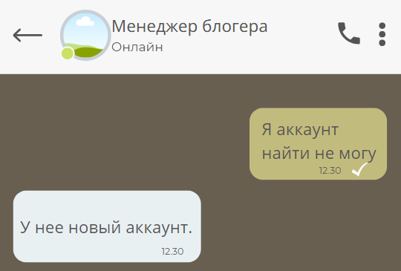

#### 9

9a) From a friend: Завтра закажем

9b) From a stranger: Завтра закажем

9c) From a friend: Завтра закажем.

9d) From a stranger: Завтра закажем.

9a) 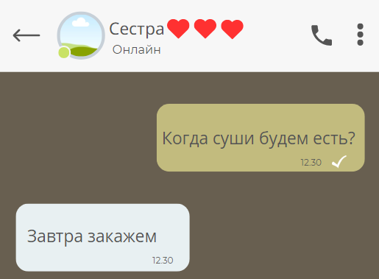

9b)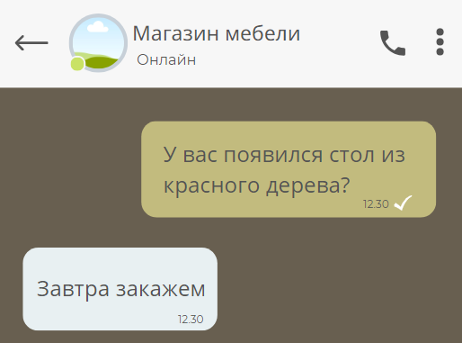

9c) 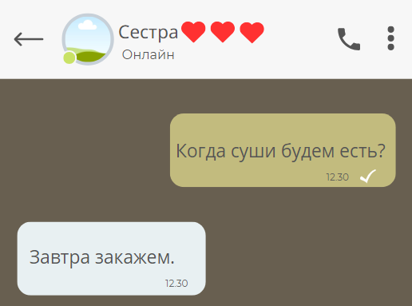

9d)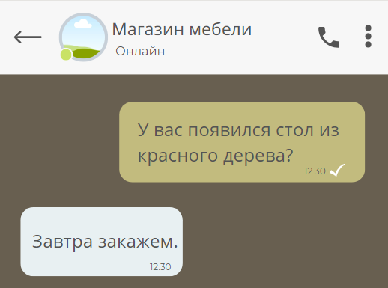

#### 10

10a) From a friend: Завтра отдыхаем

10b) From a stranger: Завтра отдыхаем

10c) From a friend: Завтра отдыхаем.

10d) From a stranger: Завтра отдыхаем.

10a) 

10b) 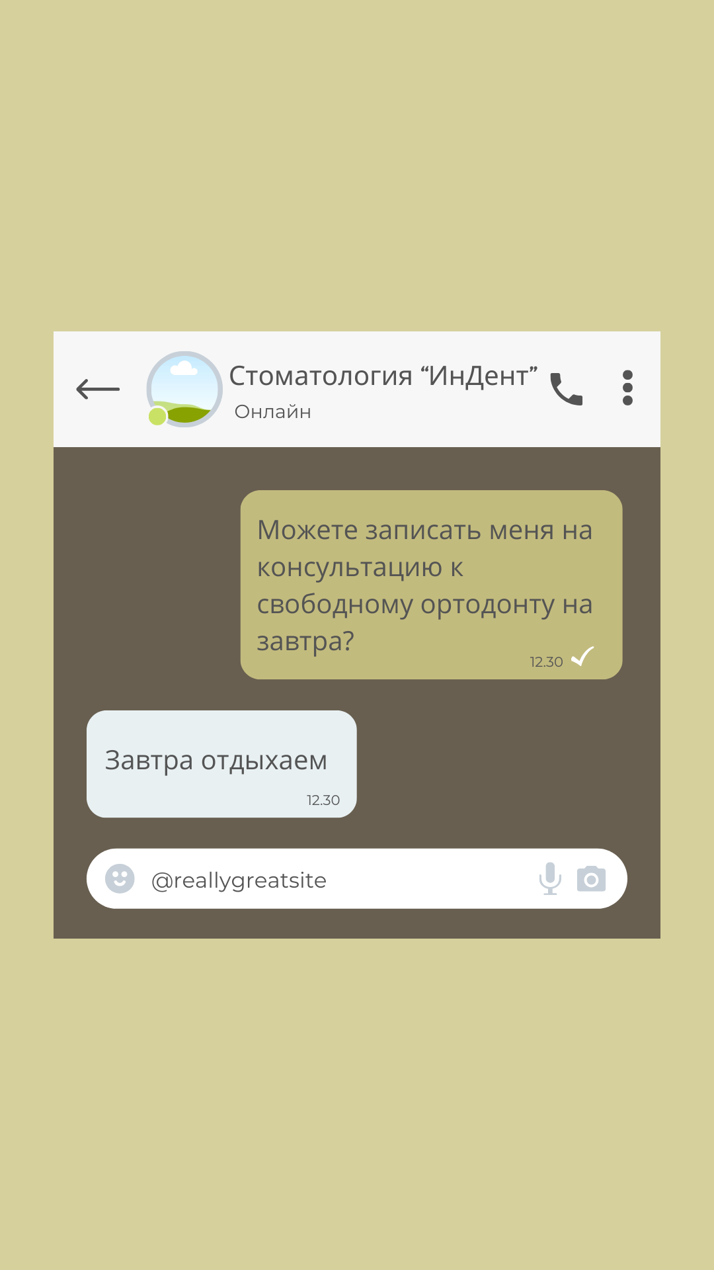

10c)

10d)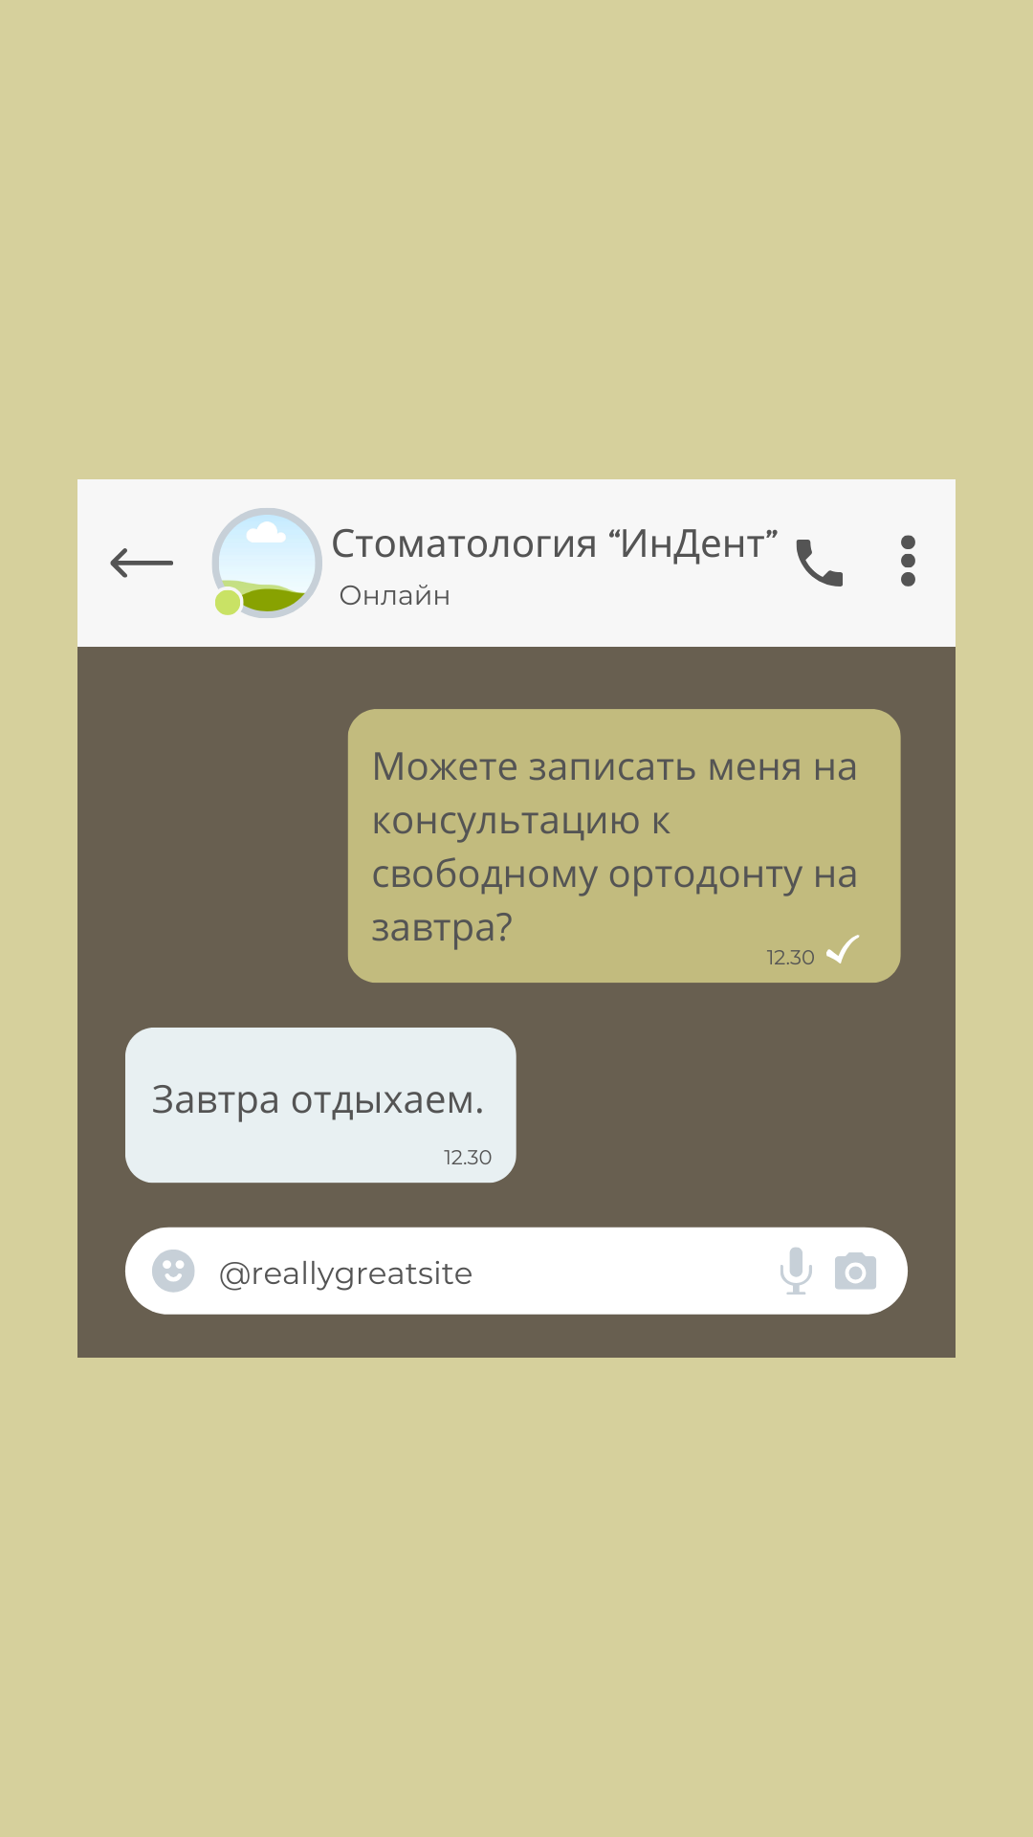

#### 11

11a) From a friend: Я забыл

11b) From a stranger: Я забыл

11c) From a friend: Я забыл.

11d) From a stranger: Я забыл.

11a) 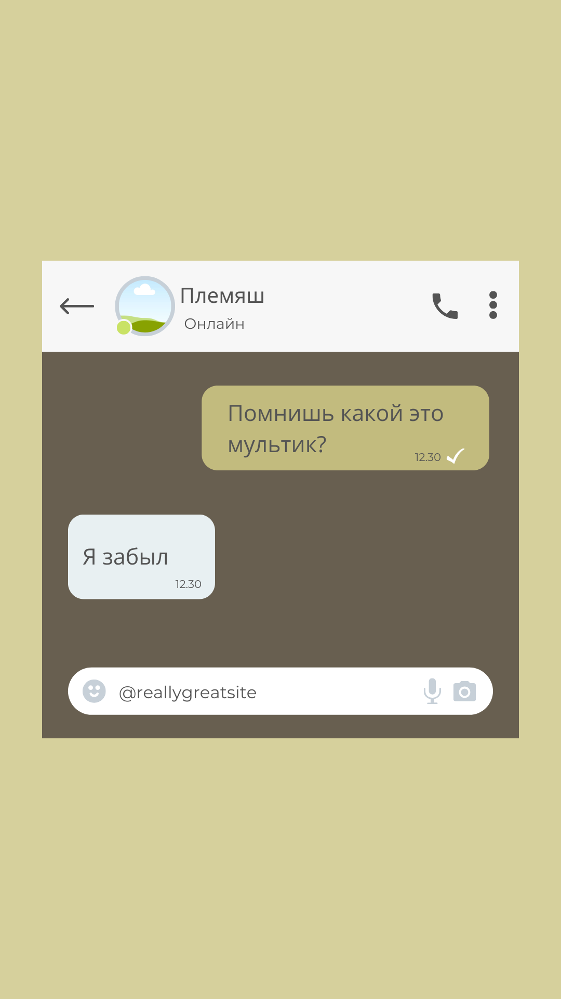

11b)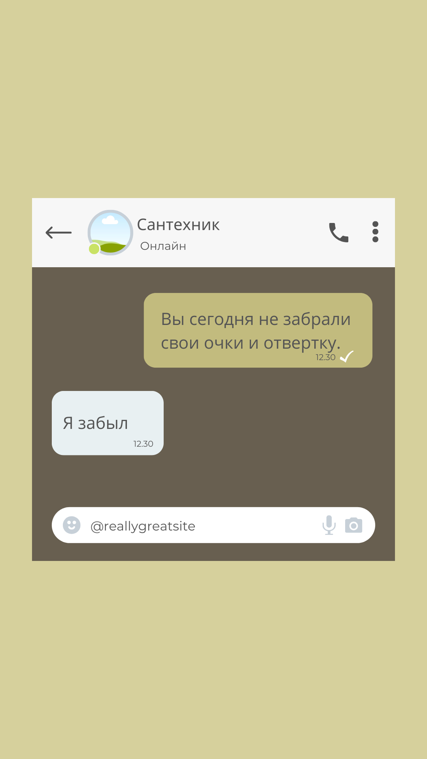

11c)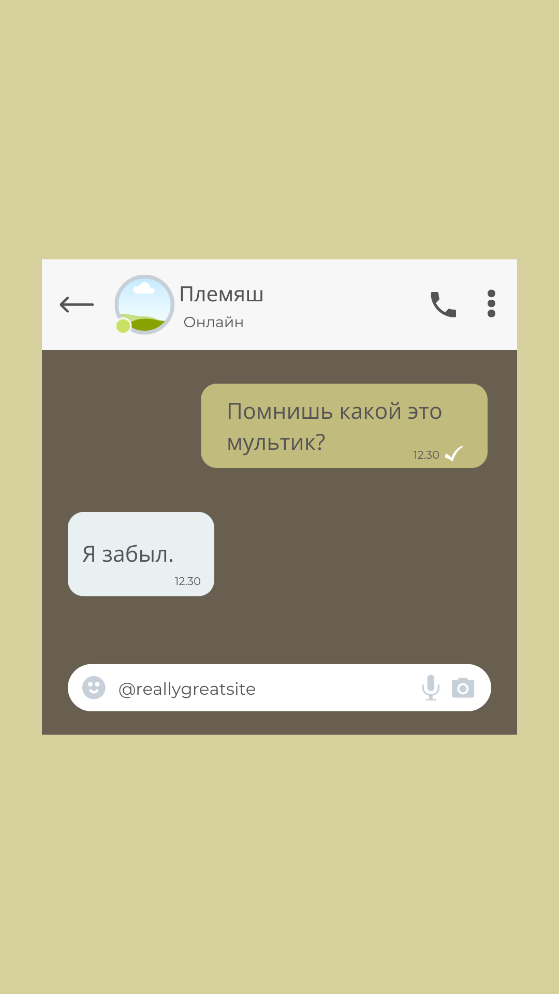

11d)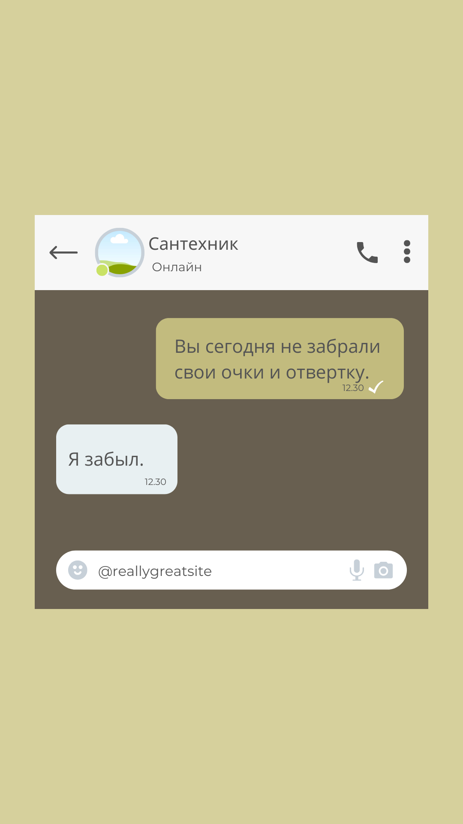

#### 12

12a) From a friend: Работаю

12b) From a stranger: Работаю

12c) From a friend: Работаю.

12d)From a stranger: Работаю.

12a) 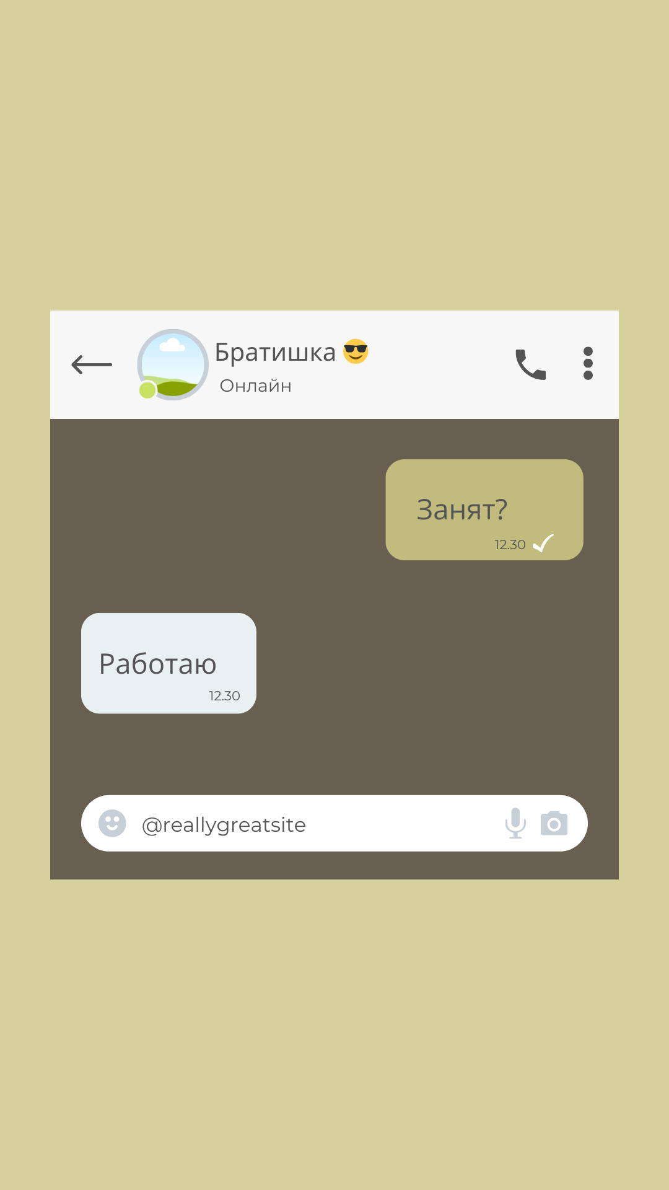

12b)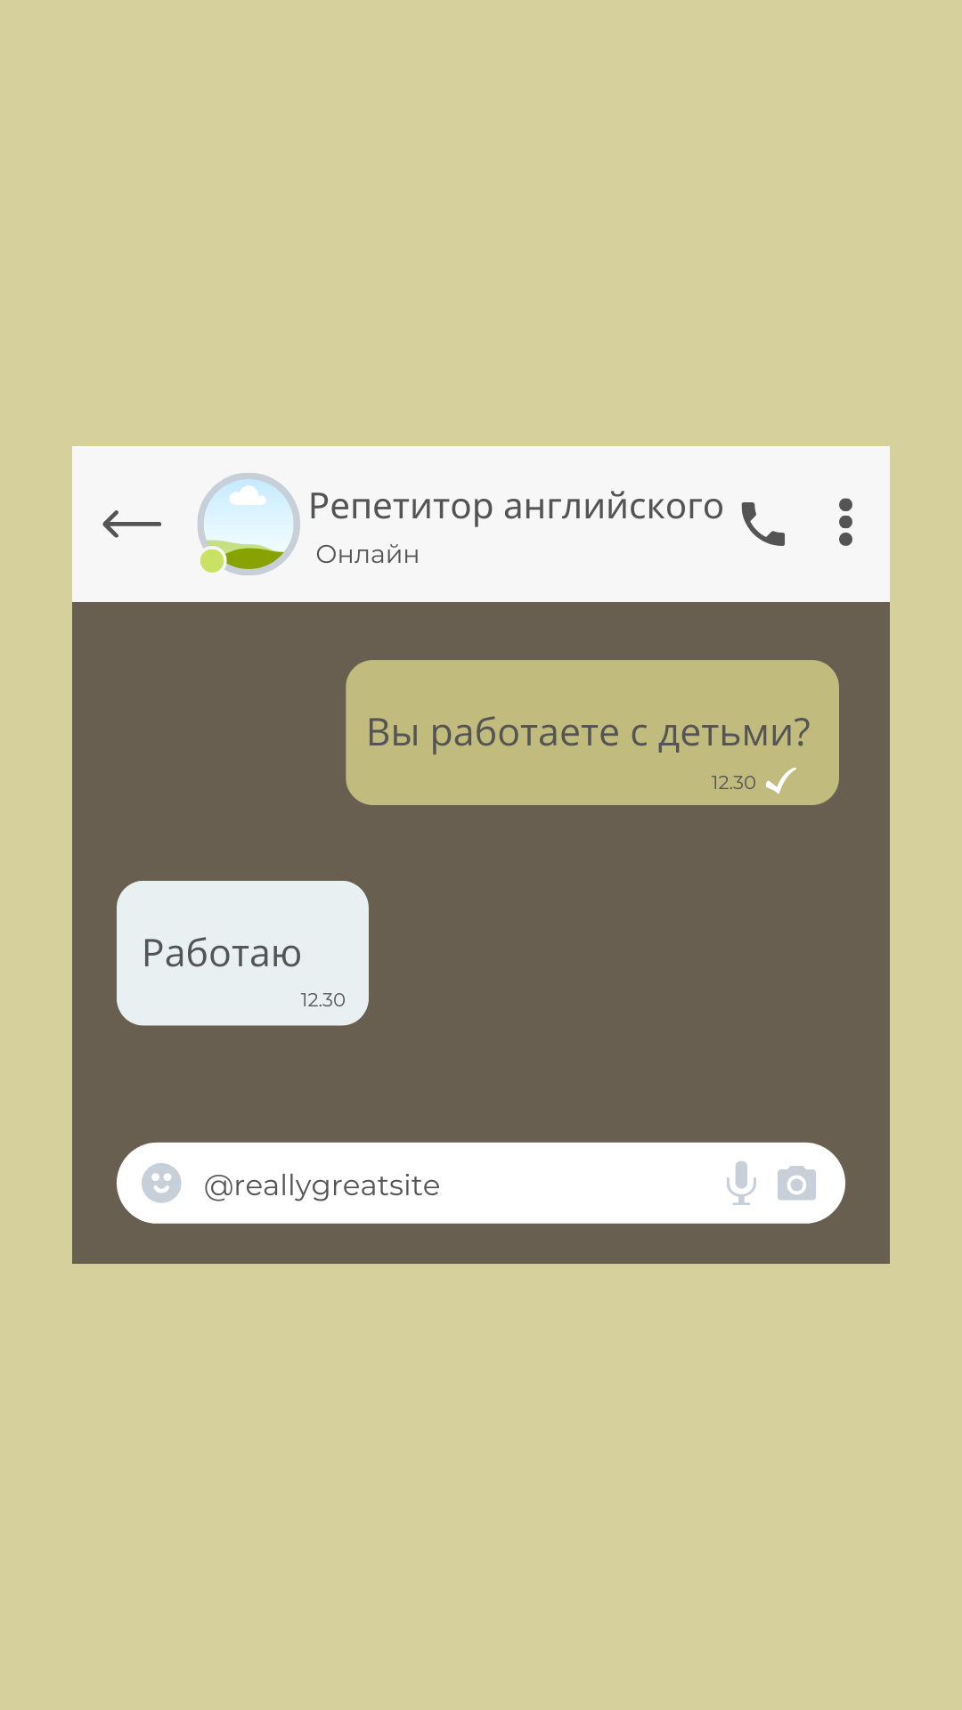

12c)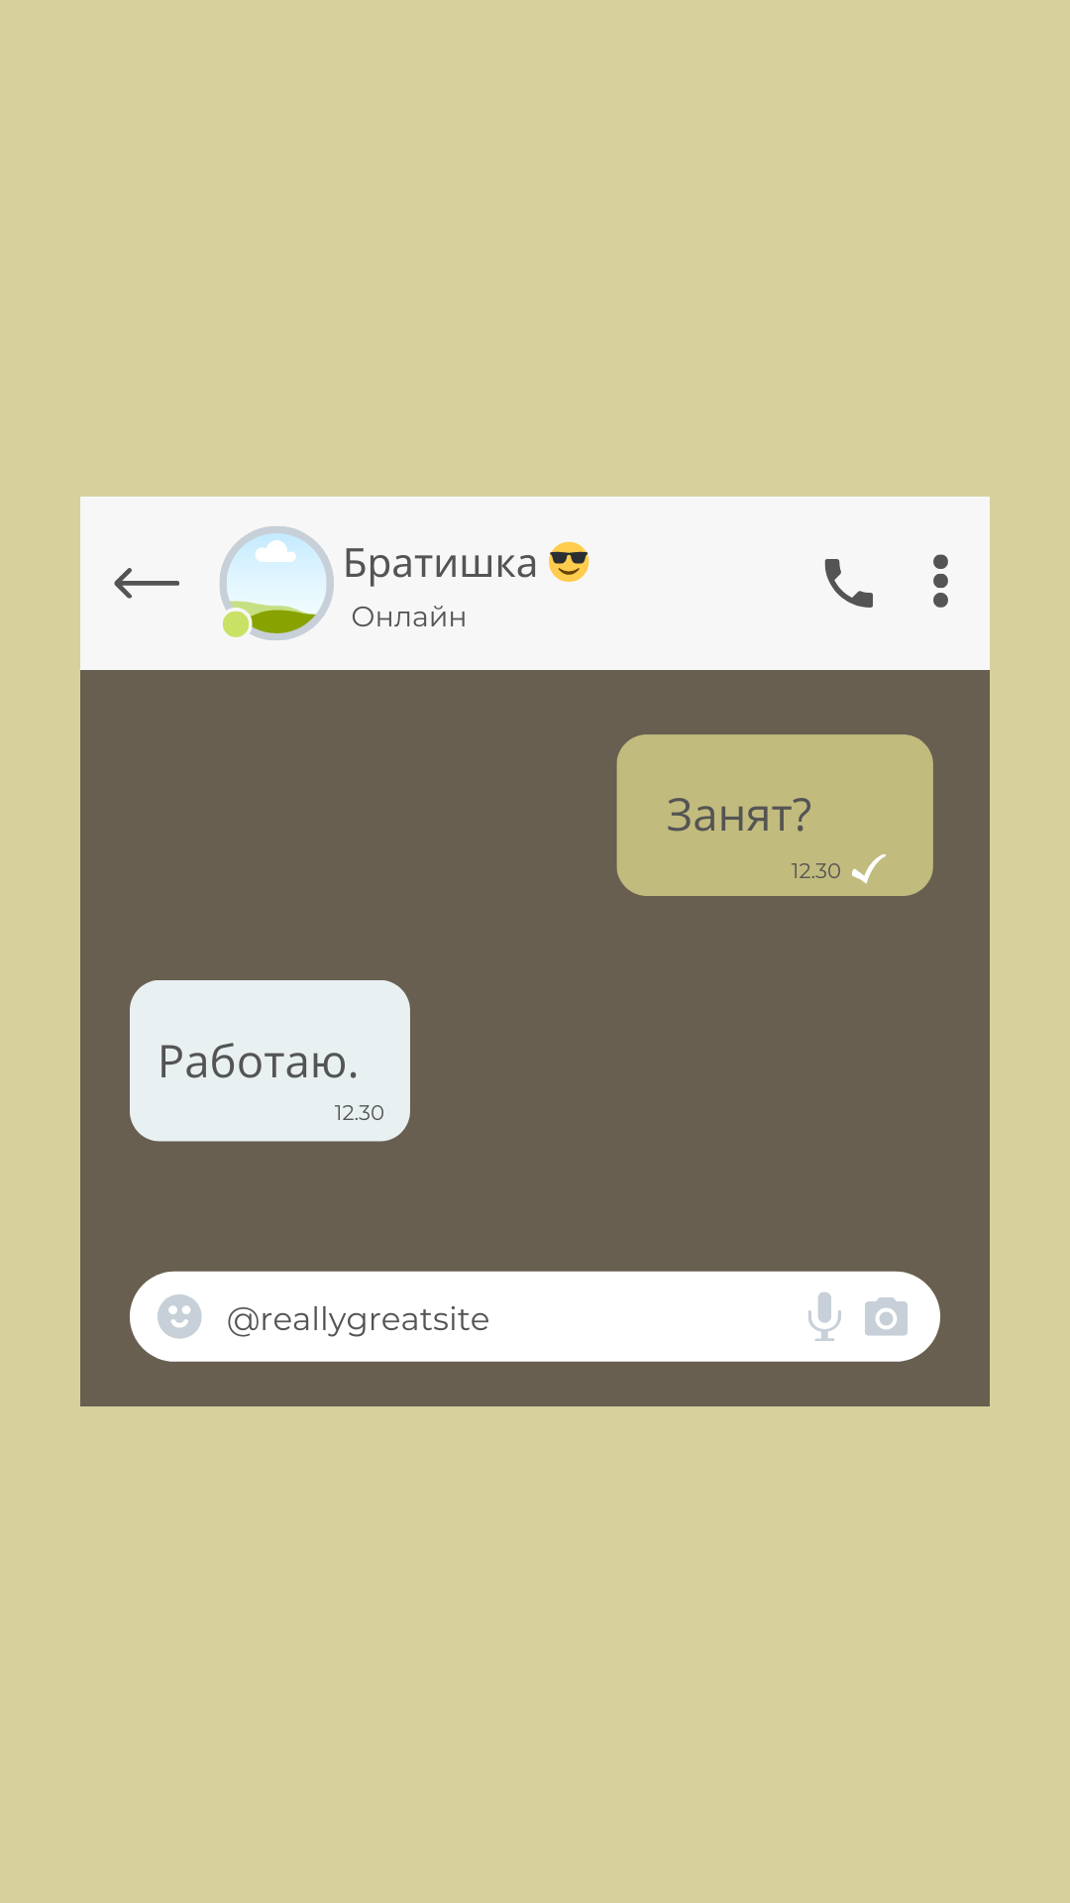

12d)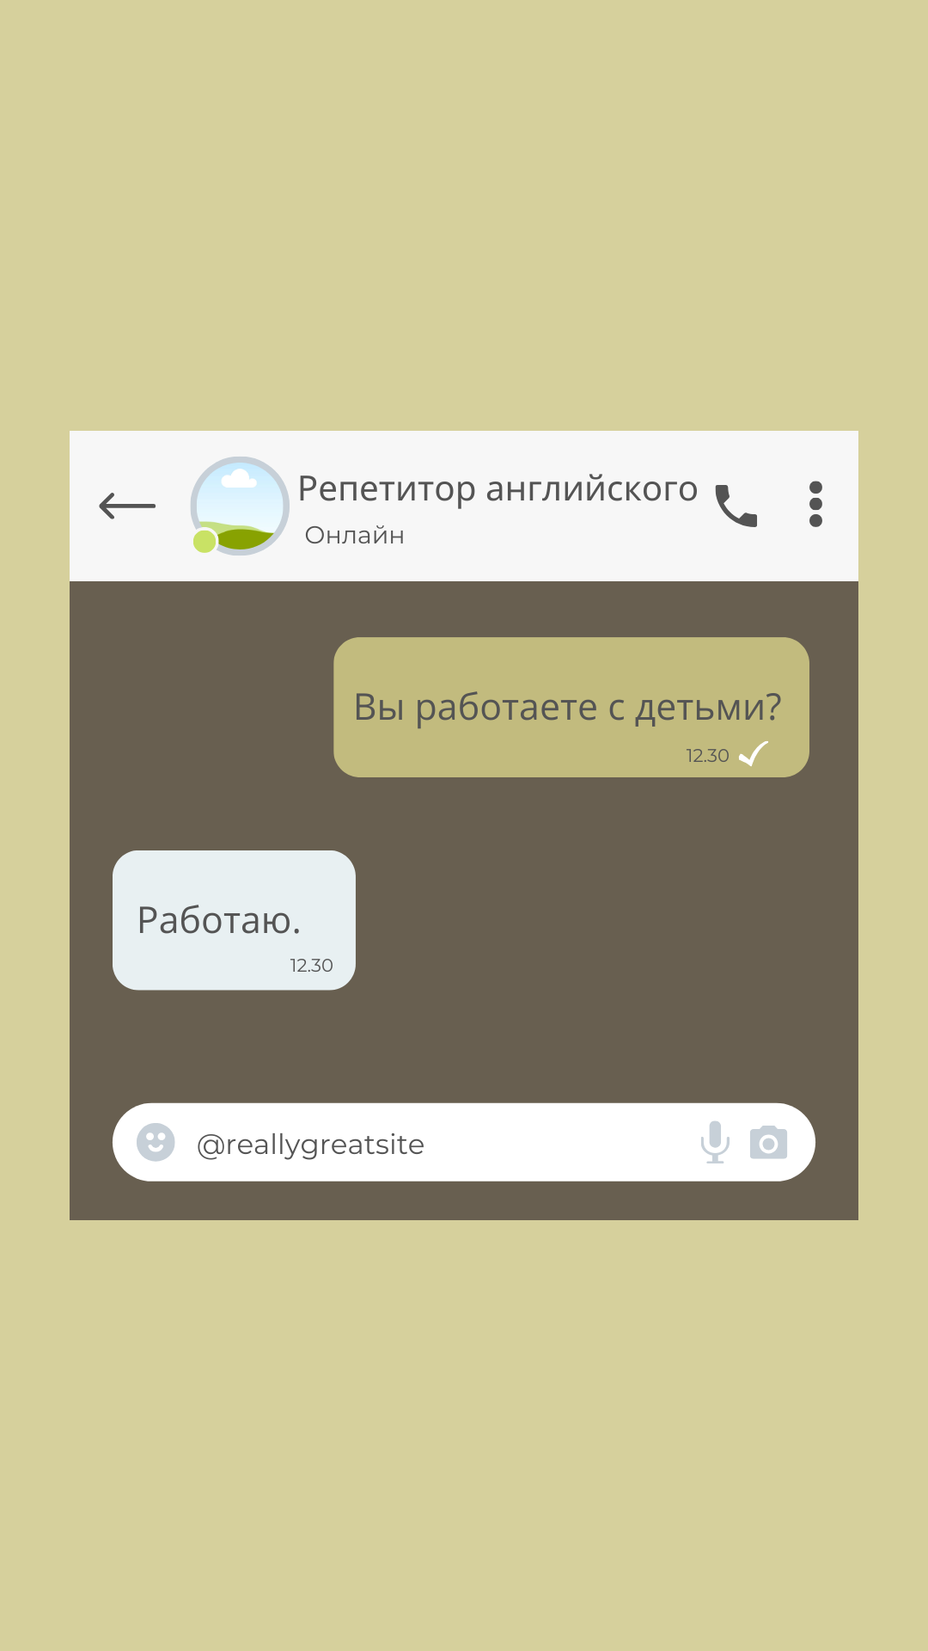

#### 

#### 13

13a) From a friend: Ничего

13b) From a stranger: Ничего

13c) From a friend: Ничего.

13d) From a stranger: Ничего.

13a) 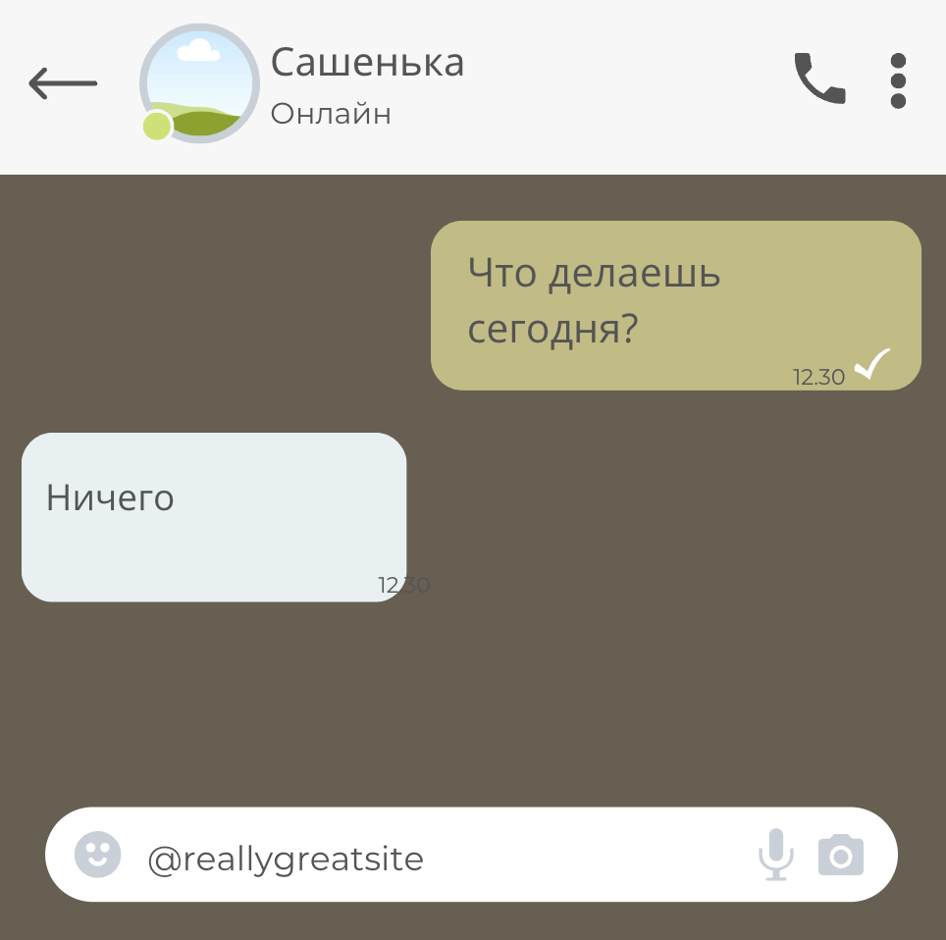

13b) 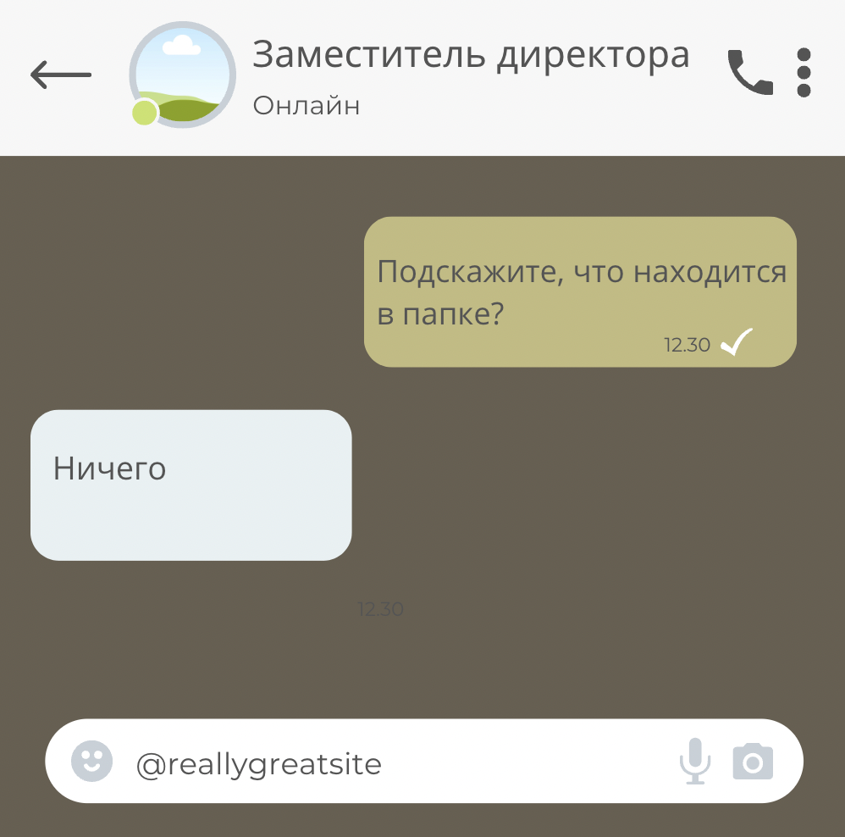

13c) 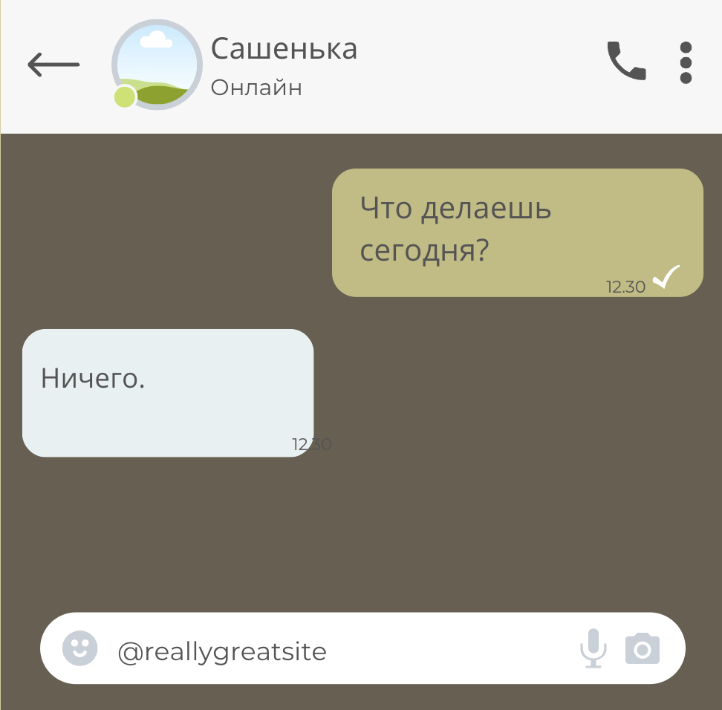

13d) 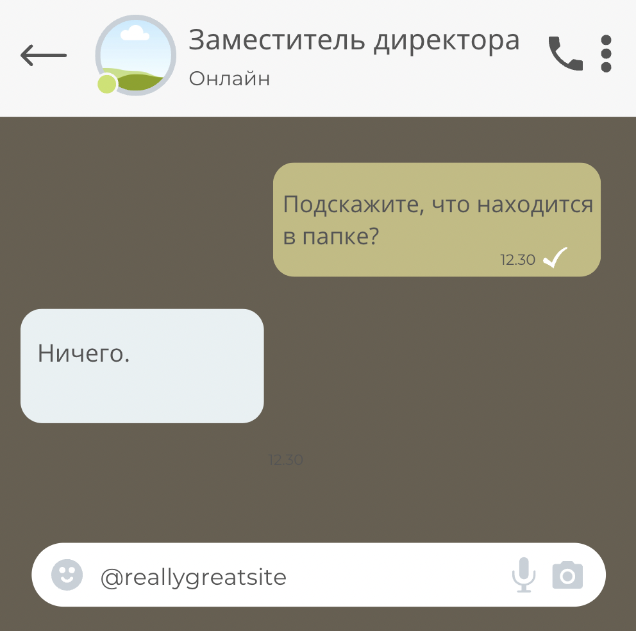

#### 14

14a) From a friend: Понятно

14b) From a stranger: Понятно

14c) From a friend: Понятно.

14d) From a stranger: Понятно.

14a) 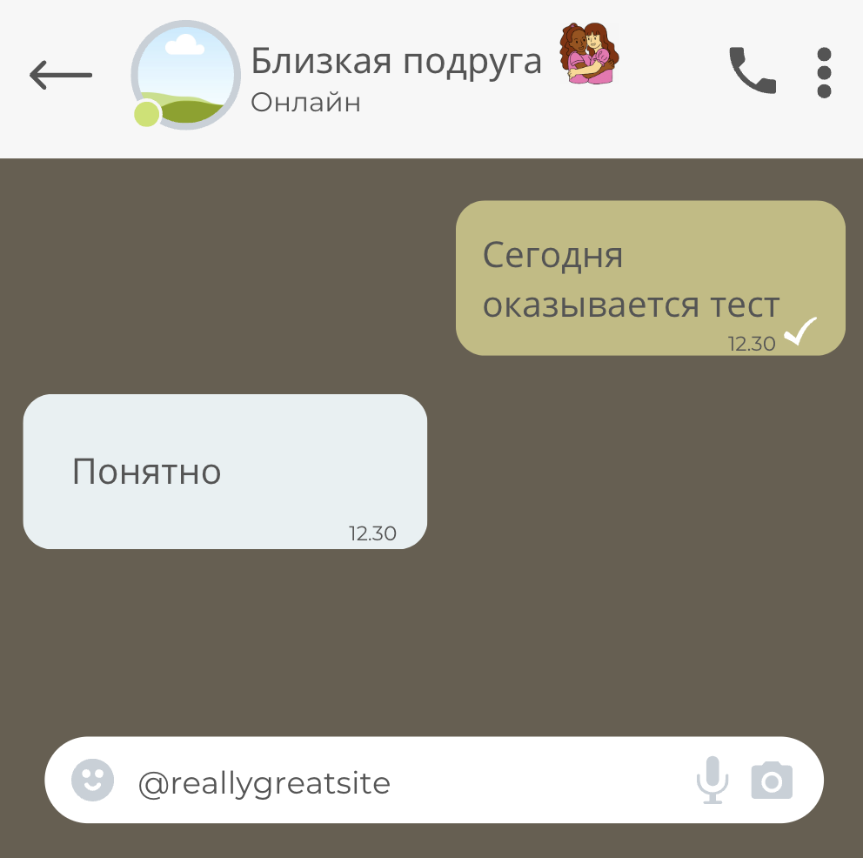

14b) 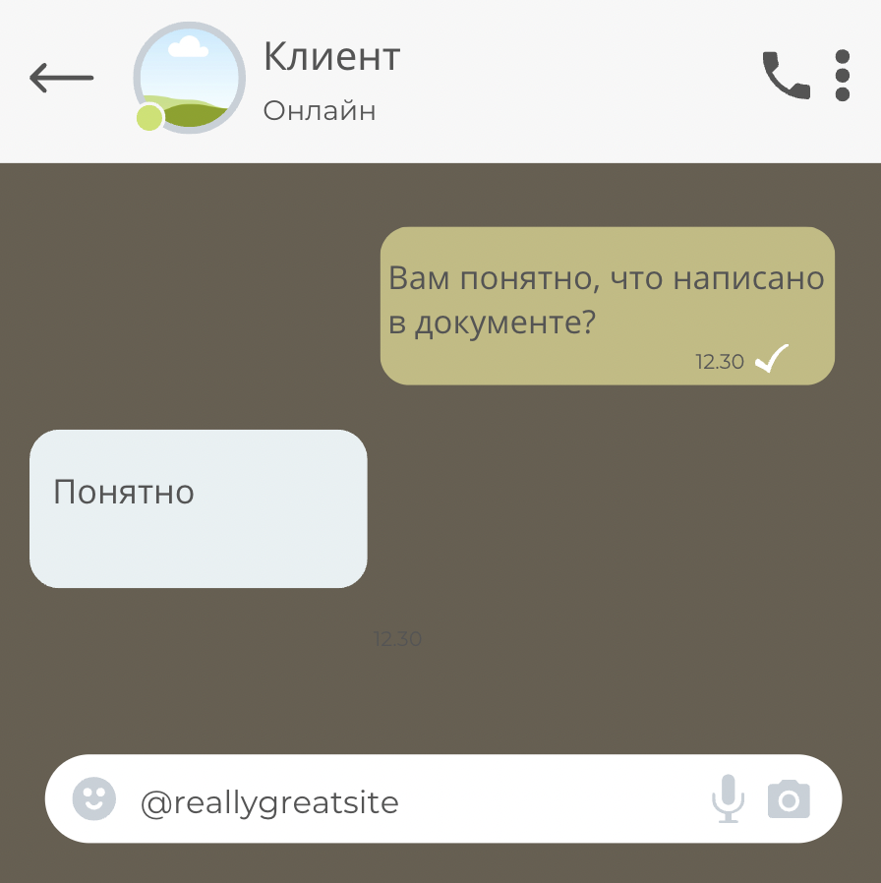

14c) 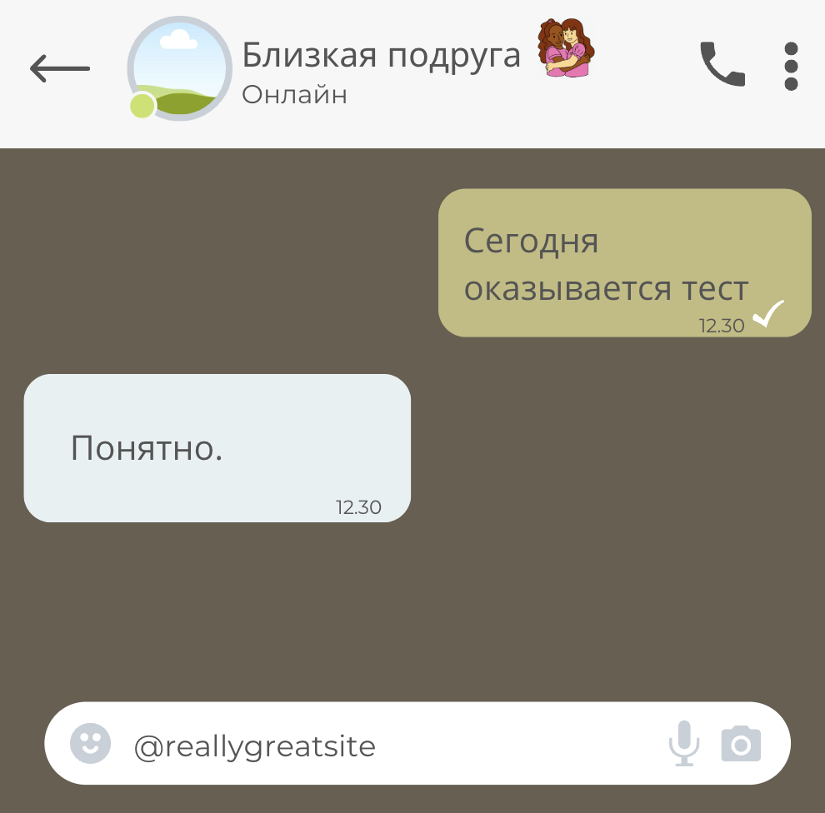

14d) 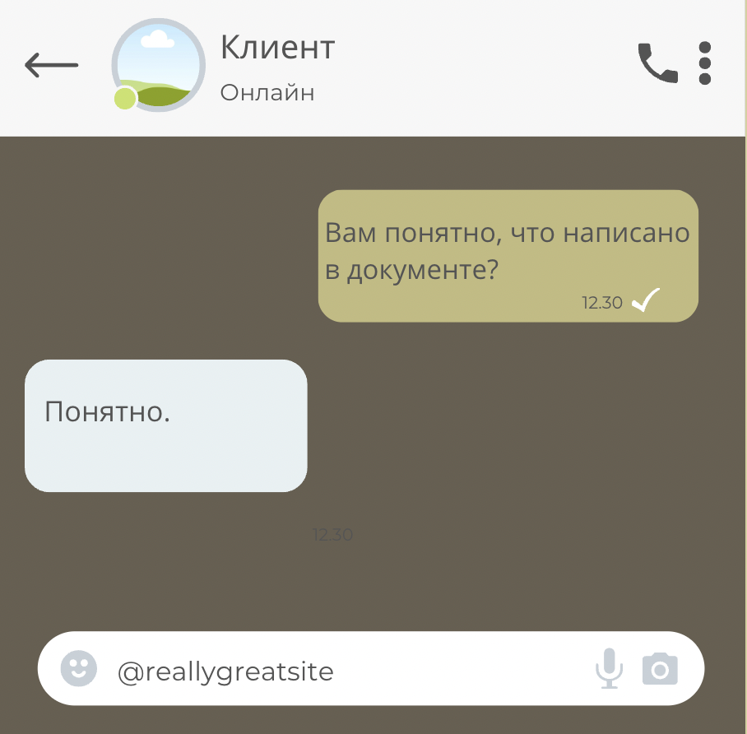

#### 15

15a) From a friend: Иду в офис

15b) From a stranger: Иду в офис

15c) From a friend: Иду в офис.

15d) From a stranger: Иду в офис.

15a) 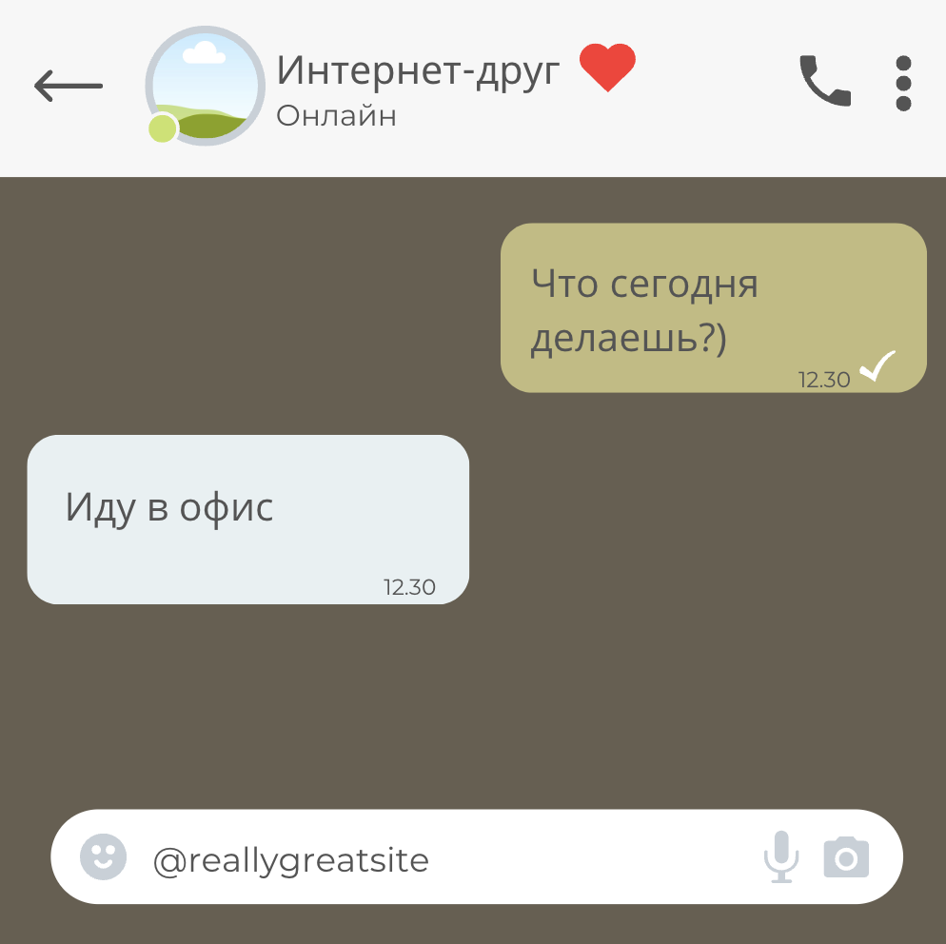

15b) 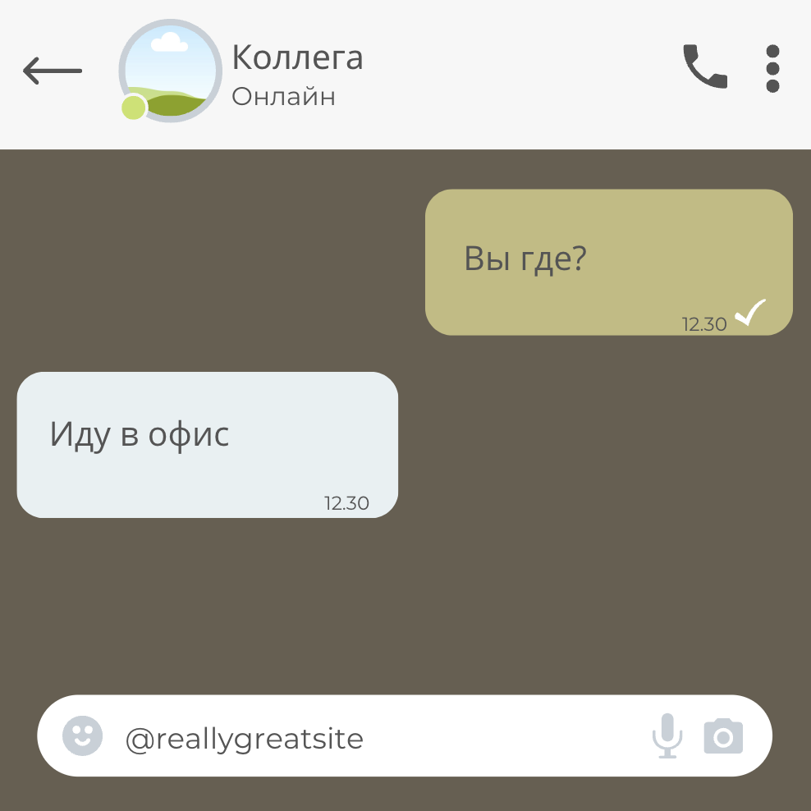

15c) 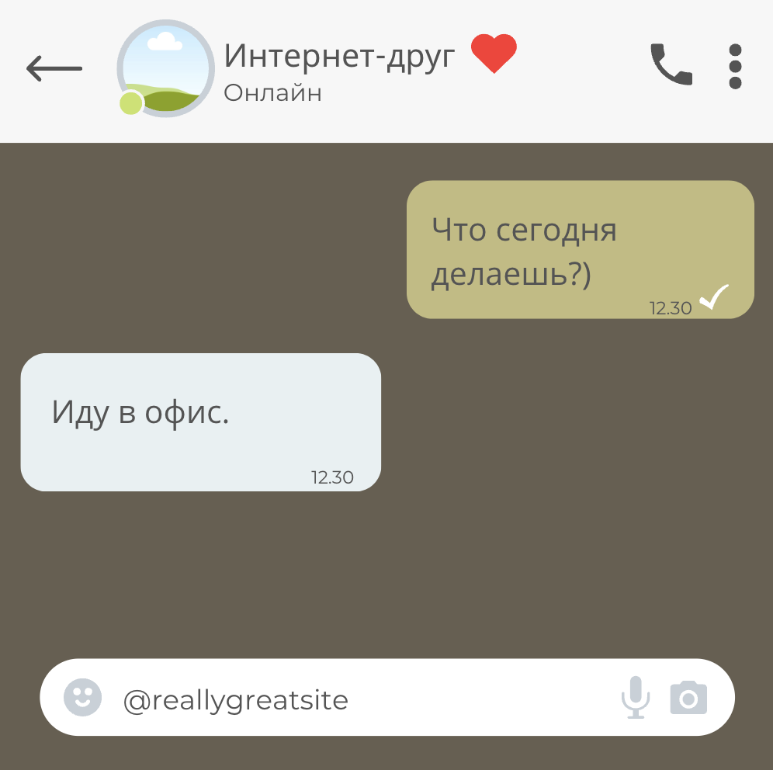

15d) 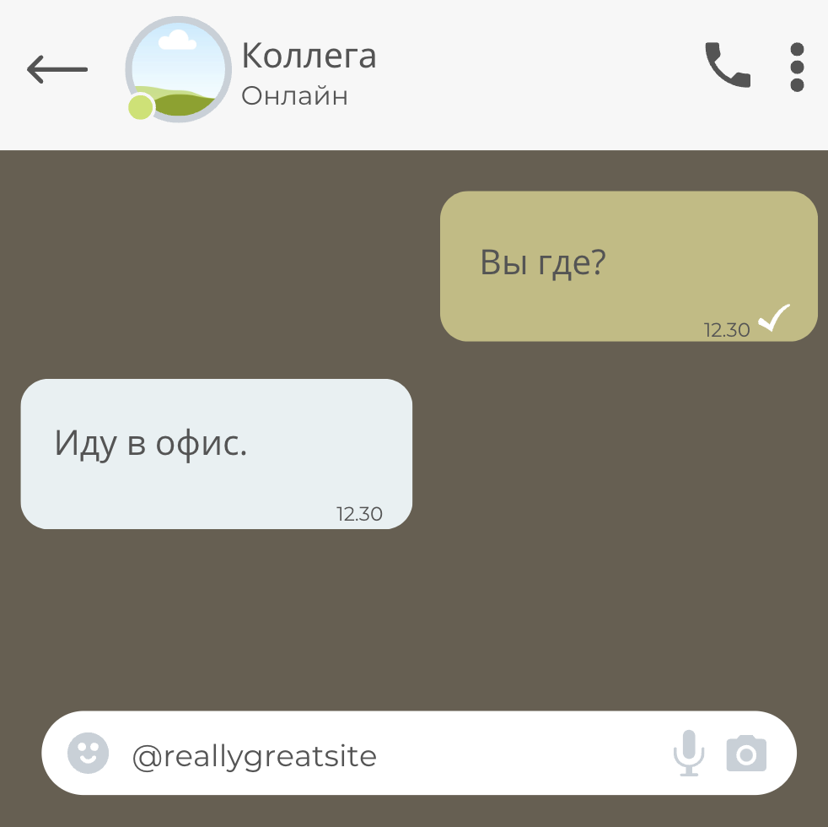

#### 16

16a) From a friend: Я пойду

16b) From a stranger: Я пойду

16c) From a friend: Я пойду.

16d) From a stranger: Я пойду.

16a) 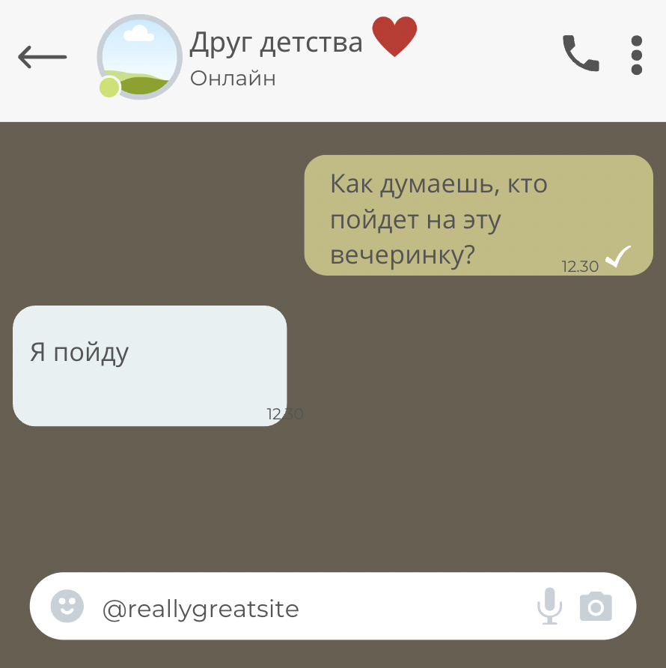

16b) 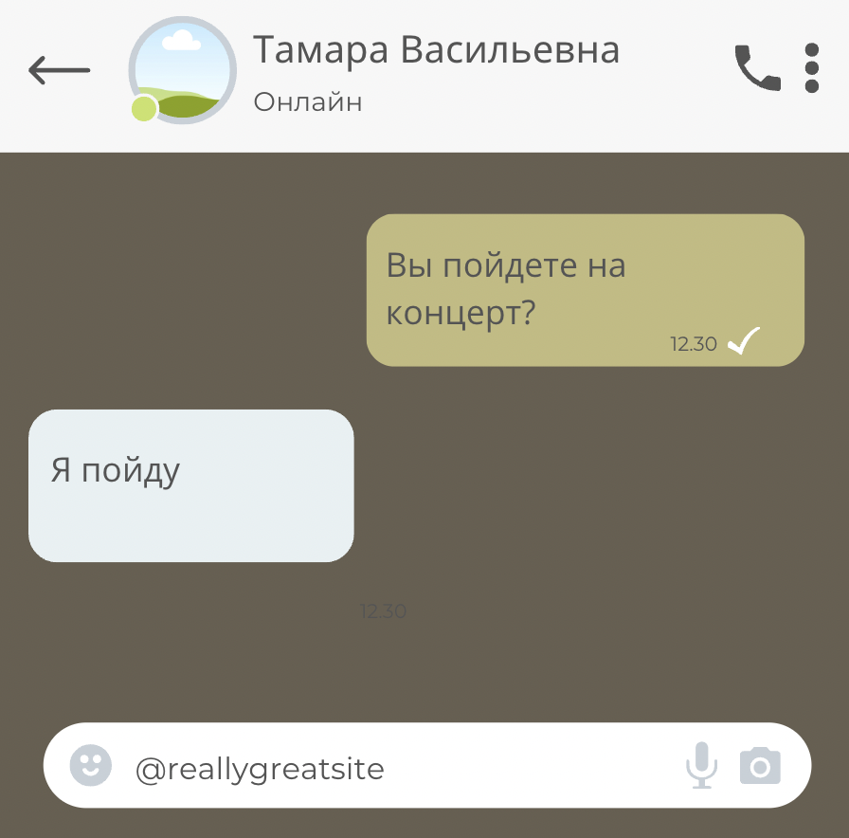

16c) 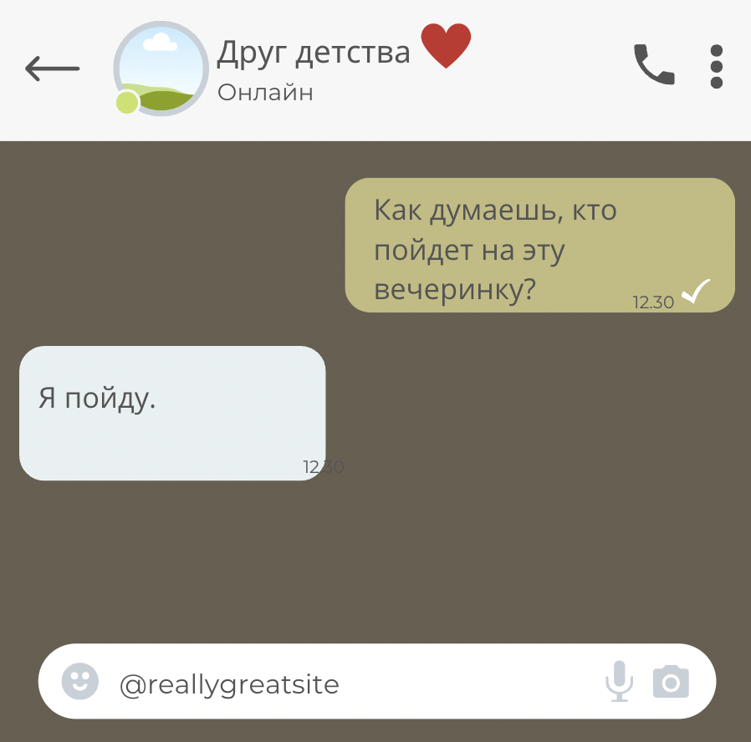

16d) 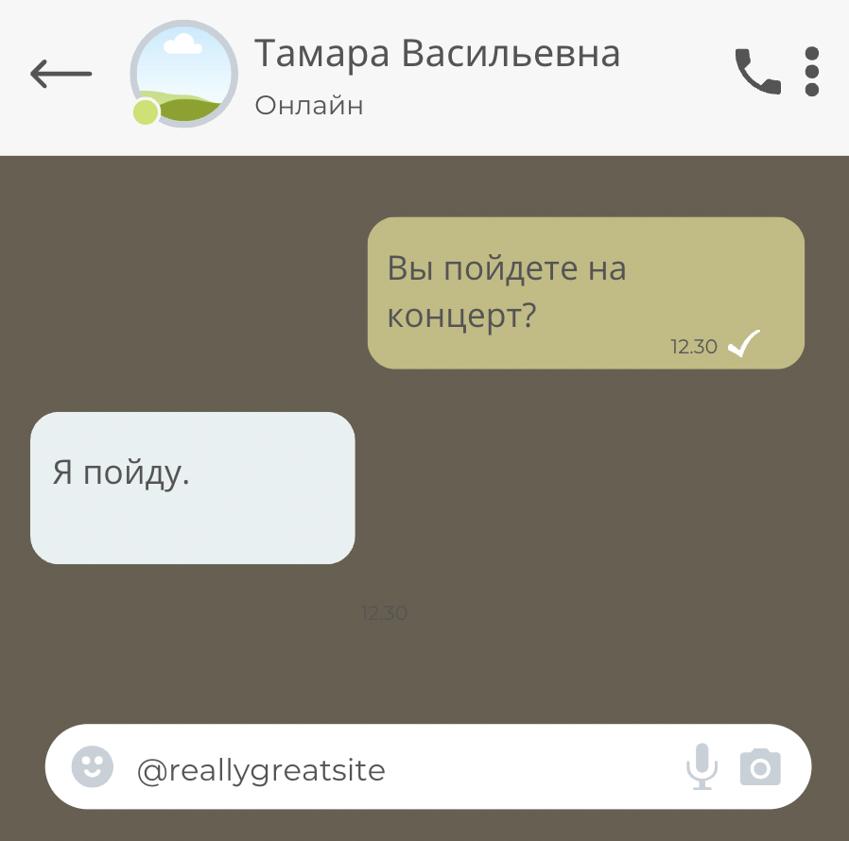

Fillers: 8

|  |  |  |
| --- | --- | --- |
|  | Positive | Negative |
| Friend | 1. Отличная работа!) 2. Я ПРОШЛА СОБЕСЕДОВАНИЕ | 1. Отвали! 2. не пиши мне больше |
| Stranger | 1. Поздравляю с победой! 2. Без проблем) | 1. СКОЛЬКО РАЗ МОЖНО ПОВТОРЯТЬ, ПОЧИНИМ! 2. Какая некрасивая юбка |

#### 1.

#### 2.

3. 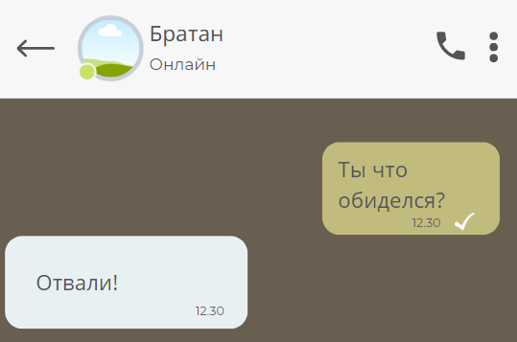

4.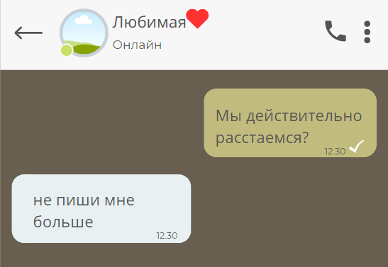

5.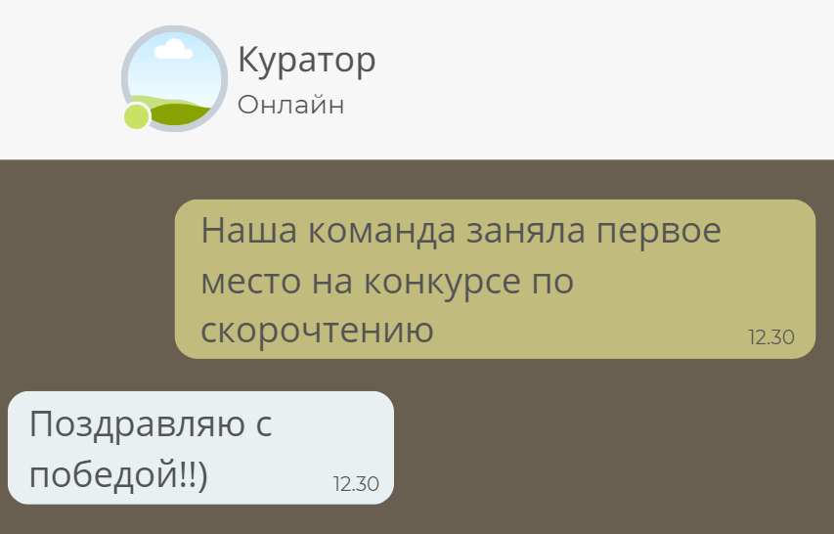

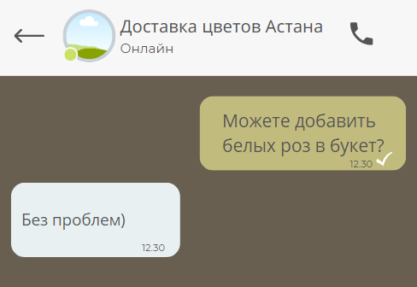6.

7. 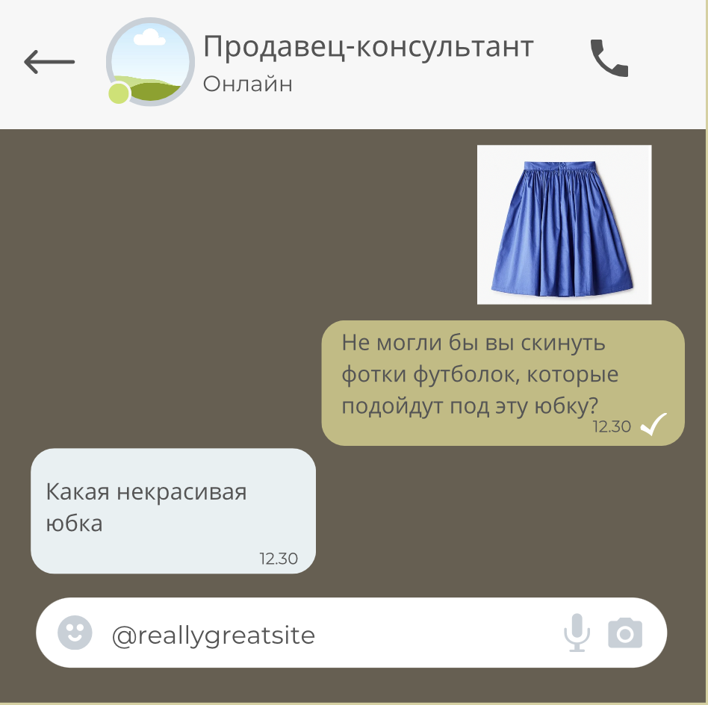

8. 